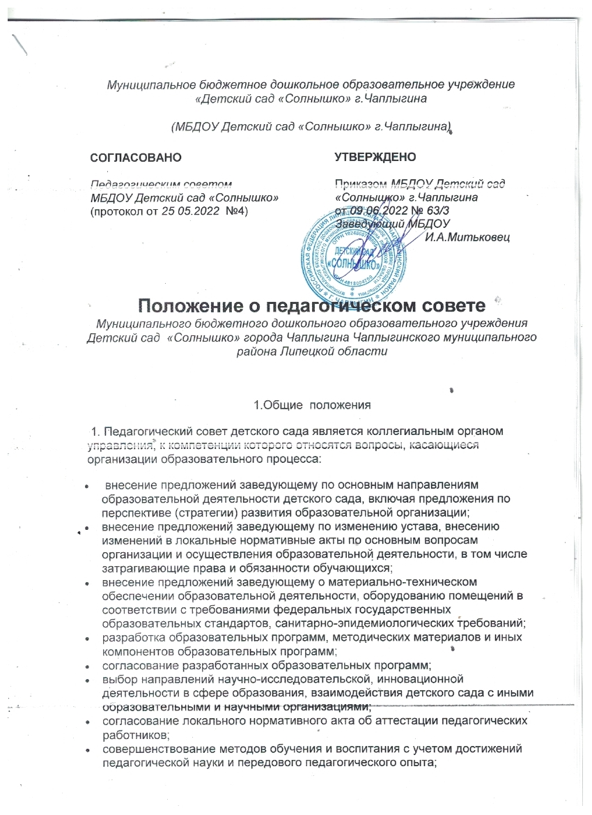

*Муниципальное бюджетное дошкольное образовательное учреждение  
«Детский сад «Солнышко» г.Чаплыгина*

*(МБДОУ Детский сад «Солнышко» г.Чаплыгина)*

|  |  |
| --- | --- |
| **СОГЛАСОВАНО**  *Педагогическим советом* *МБДОУ Детский сад «Солнышко»* (протокол от *25 05.2022*  №4) | **УТВЕРЖДЕНО**  Приказом *МБДОУ Детский сад «Солнышко» г.Чаплыгина* от *09.06.2022* № *63/3*  *Заведующий МБДОУ*  *И.А.Митьковец* |

**Положение о педагогическом совете**

*Муниципального бюджетного дошкольного образовательного учреждения*  
*Детский сад «Солнышко» города Чаплыгина Чаплыгинского муниципального района Липецкой области*

1.Общие положения

 1. Педагогический совет детского сада является коллегиальным органом управления, к компетенции которого относятся вопросы, касающиеся организации образовательного процесса:

* внесение предложений заведующему по основным направлениям образовательной деятельности детского сада, включая предложения по перспективе (стратегии) развития образовательной организации;
* внесение предложений заведующему по изменению устава, внесению изменений в локальные нормативные акты по основным вопросам организации и осуществления образовательной деятельности, в том числе затрагивающие права и обязанности обучающихся;
* внесение предложений заведующему о материально-техническом обеспечении образовательной деятельности, оборудованию помещений в соответствии с требованиями федеральных государственных образовательных стандартов, санитарно-эпидемиологических требований;
* разработка образовательных программ, методических материалов и иных компонентов образовательных программ;
* согласование разработанных образовательных программ;
* выбор направлений научно-исследовательской, инновационной деятельности в сфере образования, взаимодействия детского сада с иными образовательными и научными организациями;
* согласование локального нормативного акта об аттестации педагогических работников;
* совершенствование методов обучения и воспитания с учетом достижений педагогической науки и передового педагогического опыта;
* внесение предложений заведующему по вопросам повышения квалификации педагогических работников, развитию их творческой инициативы;
* представление к поощрению педагогических работников.

 2. Педагогический совет и (или) его уполномоченный представитель вправе выступать от имени детского сада и представлять его интересы в органах власти и управления, организациях по вопросам*, отнесенным уставом к компетенции педагогического совета*.

 3. Педагогический совет является постоянно действующим коллегиальным органом. В состав педагогического совета входят *заведующий, заместитель заведующего и педагогические работники, для которых детский сад является основным местом работы.*

 4. Педагогический совет в полном составе собирается не реже *4* раз в год.

 Председателем педагогического совета является заведующий детским садом, секретарь совета назначается председателем из числа членов педагогического совета.

 Председатель открывает и закрывает заседание педагогического совета, предоставляет слово его участникам, выносит на голосование вопросы повестки заседания, подписывает протокол заседания педагогического совета.

 Секретарь ведет протокол заседания педагогического совета, а также передачу оформленных протоколов на хранение в соответствии с установленными в детском саду правилами организации делопроизводства.

 5. Заседание педагогического совета правомочно, если на заседании присутствовало  *более 2/3 списочного состава членов совета*.

 Принятие решений по вопросам повестки дня и утверждения протокола заседания педагогического совета осуществляется путем открытого голосования его участников *квалифицированным большинством голосов не менее 2/3 голосов членов совета, присутствующих на заседании*.

 6. Решения, принятые в ходе заседания педагогического совета, фиксируются в протоколе. Передача права голоса одним участником педагогического совета другому запрещается.

 Протокол заседания педагогического совета составляется не позднее *5* рабочих дней после его завершения в двух экземплярах, подписываемых его председателем и секретарем. Протокол составляется в соответствии с общими требованиями делопроизводства, установленными в детском саду, с указанием следующий сведений:

* количество педагогических работников, принявших участие в заседании, отметка о соблюдении кворума;
* количество голосов «за», «против» и «воздержался» по каждому вопросу повестки заседания;
* решение педагогического совета по каждому вопросу повестки заседания.

 Протокол заседания педагогического совета подписывается председателем и секретарем. В случае обнаружения ошибок, неточностей, недостоверного изложения фактов в протоколе заседания педагогического совета участник (участники) совета вправе требовать от председателя его изменения. В свою очередь председатель обязан принять меры по внесению в протокол соответствующих изменений и уточнений, а также сделать соответствующее сообщение на следующем заседании педагогического совета, внеся данный вопрос в его повестку дня. Оригиналы протоколов хранятся в архиве детского сада.

 7. Предложения заведующему по вопросам, отнесенным к компетенции педагогического совета настоящим уставом, а также решение вопросов по выбору направлений научно-исследовательской, инновационной деятельности, взаимодействия детского сада с иными образовательными и научными организациями, совершенствованию методов обучения и воспитания могут приниматься без проведения заседания (личного присутствия членов педагогического совета) путем проведения заочного голосования (опросным путем).

 Такое голосование проводится путем обмена документами посредством электронной или иной связи, обеспечивающей аутентичность передаваемых и принимаемых сообщений и их документальное подтверждение.

 Порядок проведения заочного голосования утверждается на заседании педагогического совета, он должен предусматривать:

 – обязательность сообщения всем членам педагогического совета вопросов, вынесенных на заочное голосование;

 – возможность ознакомления всех членов педагогического совета до начала голосования со всеми необходимыми информацией и материалами;

 – возможность вносить предложения о включении в перечень вопросов, вынесенных на заочное голосование, дополнительных вопросов;

 – обязательность сообщения всем членам педагогического совета до начала голосования измененной повестки дня;

 – срок окончания процедуры голосования и подведения итогов голосования.

 Решение, принятое путем заочного голосования, оформляется протоколом с указанием следующих сведений:

 – количество педагогических работников, которым были разосланы вопросы, требующие принятия решения;

 – количество педагогических работников, принявших участие в заочном голосовании, отметка о соблюдении кворума;

 – количество голосов «за», «против» и «воздержался» по каждому вопросу;

 – решение педагогического совета по каждому вопросу, требующему решения.

К протоколу прикладываются вся информация и материалы, а также иные документы, касающиеся решения.